**Спільний відгук відділу освіти Гусятинської райдержадміністрації і Гусятинського районного методичного кабінету про роботу переможця**

**І етапу конкурсу «Кращий заступник директора школи з виховної роботи – 2010» заступника директора з виховної роботи навчально-виховного комплексу «Загальноосвітня школа І-ІІІ ступенів №1-гімназія» м. Копичинці**

**ЧОРНЯК Зоряни Михайлівни**

*Вчитель, який передає дитині лише знання-це ремісник своєї справи, хто виховує особистість дитини-справжній митець.*

Таким митцем у своїй педагогічній діяльності є Чорняк Зоряна Михайлівна, заступник директора НВК «ЗОШ І-ІІІ ступенів №1-гімназія» м. Копичинці. Завдяки їй у НВК «ЗОШ І-ІІІ ступенів №1-гімназія» м. Копичинці вибудувалась власна концепція виховання, своєрідна система співробітництва класний керівник – учень - батьки.

Заступник директора школи Чорняк З.М. проектує виховну гілку шкільного життя. Свою роботу Зоряна Михайлівна спрямовує на здійснення особистісно орієнтованого підходу у вихованні, що грунтується на сприйнятті дитини будь-якого віку як суб'єкта виховання з його особистісними особливостями, можливостями і перспективною лінією саморозвитку, самовизначення, самовдосконалення. Вона переконана, що діалогічна взаємодія з вихованцями повинна стати основною формою і методом у виховній палітрі засобів і прийомів. Зоряна Михайлівна систематично залучає до співпраці обдарованих дітей, тому що вважає, що саме вони є основною опорою школи, за якими тягнеться весь учнівський колектив. Також намагається зацікавити та максимально зорганізувати учнів, схильних до правопорушень.

У своїй діяльності Чорняк З. М. приділяє велику увагу правовому вихованню учнів. Систематично співпрацює з органами внутрішніх справ, лікарями, які є частими гостями у школі. Неодноразово організовує зустрічі із працівниками відділу сім'ї та молоді райдержадміністрації, ініціює ігрові заходи, які проводяться волонтерами міста Тернополя.

Своїми поглядами та переконаннями заступник ділиться із класними керівниками школи, з якими через методичні об'єднання, наради систематично ведеться тісна співпраця. Неодноразово на "методичні диспути" Зоряна Михайлівна виносить проблеми роботи з учнями, схильними до правопорушень, поведінки учнів у нестандартних ситуаціях, радиться із класними керівниками щодо планування виховної роботи у школі.

Одним із найважливіших напрямків виховної роботи є організація учнівського самоврядування. На чолі усього шкільного колективу дітей стоїть обраний ними президент. Школярі самостійно, через організовані ними та вчителями вибори, зробили свій власний вибір. Разом із шкільним урядом обговорює та знаходить шляхи вирішення актуальних проблем в організації учнівського дозвілля.

Уже багато років у школі діє дитяче товариство "Сокіл", члени якого під керівництвом Чорняк 3.М. систематично беруть участь у святкуваннях річниці утворення ЗУНР, у вшануванні пам'яті героїв УПА та інших заходах. Кожного року її вихованці є учасниками сокільсько - козацького змагу.

Одним із важливих напрямків роботи заступника директора школи з виховної роботи є тісна співпраця школи та батьків. Зоряна Михайлівна за роки своєї педагогічної діяльності виробила власну систему співробітництва, взаємодії з ними. Вона переконана, що співробітництво з батьками є необхідною умовою для розвитку сучасної школи та досягнення виховних завдань.

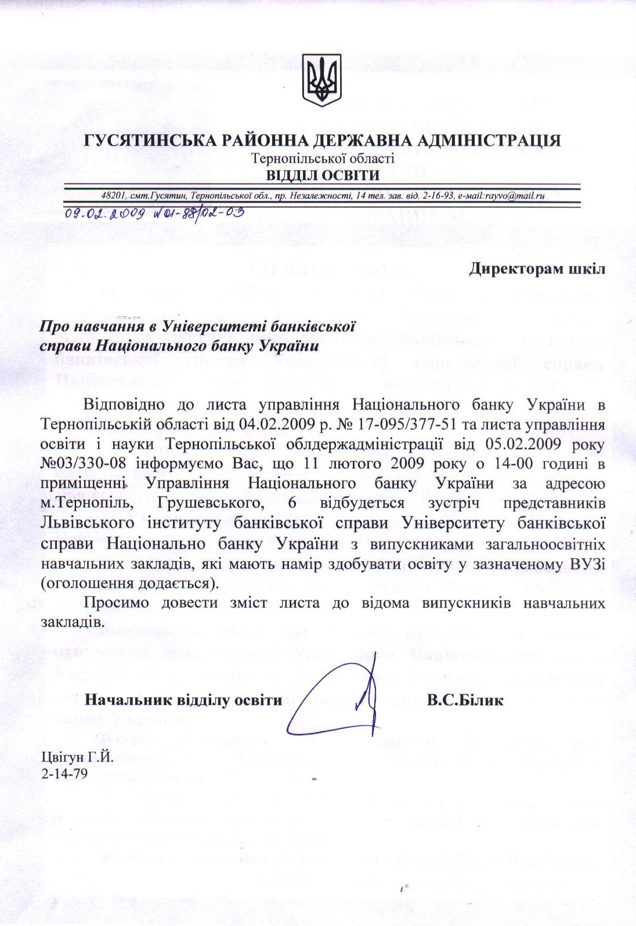Зоряна Михайлівна творчо використовує досягнення передового педагогічного досвіду, дотримується норм професійної етики. Їй притаманна професійна компетентність, безперервний пошук новизни. Творче кредо Чорняк З.М.: "Плекати з дитини людину, повноцінну, творчу особистість необхідно за законами любові, добра, краси і правди".

**Начальник відділу освіти В.С.Білик**

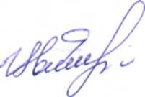

**Завідувач райметодкабінету Г.Й.Цвігун**